ViGiLiX VG-Q13DP

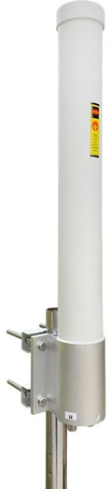
Всенаправленная антенна Mimo Dual Pol с высоким коэффициентом усиления 5 ГГц 13 дБи

Описание
Всенаправленная антенна базовой станции с двойной поляризацией и высоким коэффициентом усиления, оптимизированная для работы на частоте 5 ГГц. Эта антенна идеально подходит для многоточечных приложений, где требуется большая дальность действия и широкий охват. На самом деле это одна антенна с двумя разъемами, горизонтальной и вертикальной поляризациями для обоих портов. Прочная и устойчива к атмосферным воздействиям.

Технические характеристики VG-Q13DP
Модель | VG-Q13DP
Частотный диапазон | 5150-5850 МГц
Усиление | 2x13 дБи
КСВН | <2.0
Излучение | Всенаправленное
Ширина горизонтального луча | 360°
Ширина вертикального луча | 7°
Поляризация | Горизонтальная и Вертикальная
Молниезащита | Заземленный постоянным током
Максимальная входная мощность | 100 Вт
Сопротивление | 50Ώ
Разъем | 2xN Female
Материал обтекателя антенны | ПВХ
Способ крепления | Столб
Диаметр установочного столба | Ø30~Ø50 мм
Габариты | 75x620 мм
Weight | 1.67 кг
Рабочая температура | -40℃ до +80℃
Номинальная скорость ветра | 60 м/с
Соответствие требованиям RoHS | Да

Контакты и техническая поддержка

ООО «Виджиликс»
197374, Санкт-Петербург Вн. Тер. Г. Муниципальный округ №65, ул. Мебельная д. 12, к. 1, литера Б, помещение 3-Н, кабинет 206
Почта: info@vigilix.ru
Телефон: 8 (800) 302-15-41

